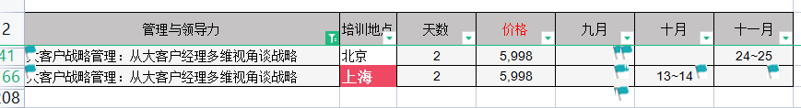
适合谁
* 管理大客户的销售总监 | * 销售工程师或大客户经理 | * 销售经理
课程大纲
1. 大客户经理的工作
* 大客户管理定义
* 大客户管理的组织模型
2. 大客户经理——知识管理者
* 专家和顾问角色
* 获得和保持对客户的深入了解
* 草拟出SWOT分析
3. 大客户经理——业务管理者
* 提供者／业务开拓者角色
* 针对客户的业务方案
* 客户计划流程
4. 大客户经理——关系管理者
* 公共关系角色
* 识别和涵括关键参与者
* 分析客户关系的有效性，以便重新调整相关战略
5. 大客户经理——项目和团队管理者
* 负责行动方案实施的协调者角色
* 组织实施和动员团队
* 引导行动方案的发展
* 促进合作，避免冲突

